《思想道德修养与法律基础》课程实践周方案
2019年秋季学期（第13-14周）

思想道德修养与法律基础教研室
2019/11/5
按照《思想道德修养与法律基础》课程教学大纲要求，本课程由34节理论课学时和17节实践学时构成，其中实践学时由课堂实践（11学时）和课外集中实践周（6学时）组成。课堂实践学时任务由各任课教师在课堂组织学生完成，集中实践周任务由教研室统一安排，任课教师指导，学生全员课外参与完成。现将课外实践的方案安排如下：

一、实践主题
常规选题：根据大一新生大学生活适应性的特点以及思想道德修养与法律基础课程的教学任务要求，拟定“校园微调研，大家广参与”的实践主题。实践旨在通过校内的调研活动，围绕大学生活的方方面面，以“学业、友情爱情、校园生活”为主题，让大一学生充分了解与适应大学学习方式和生活特点，学会理论应用于实践，做到自主学习、创新学习；把握成长成才的规律，转变思维方式，促进思想成长和提升道德修养；同时，激发大一新生关注北京工商大学改革与发展的方方面面，增强大一新生的学校荣誉感、归属感和责任感。
专题调研：结合社会文化热点、新中国成立70周年等开展课堂实践和实践周活动
实践项目一、我和我的祖国：我看新中国成立70周年
实践项目二、在新时代追寻“中国精神”

二、实践要求
1.全员参与：实践采取分组调研的形式，由组长组织小组成员共同确定调研选题和统筹任务安排，团队协作共同完成，杜绝小组成员“搭便车”的行为。做到真调查、真感受、真参与、真提高。
2.调研形式：调研采取“论文/调研报告/小视频/微电影/散文/诗歌/评论文章”（任选一种形式）的形式。
3.数据收集：采取调研报告形式的小组，要以调研问题为切入，设计问卷（10个问题以内）和访谈内容提纲（3个问题以内），注意调研中有效回收问卷和保留访谈数据以及访谈图片、小组讨论照片。采取小视频、微电影形式的小组，需要以视频或者微电影形式呈现调研主题思想，并附拍摄花絮（组员、分工、感受等）
4.有序调研：不影响正常的上课秩序，不因本课程调研而影响其他课程的上课。

三、实践时间
《思想道德修养与法律基础》实践教学周13-14周非上课时间。

四、成果要求
采取论文或调研报告形式的小组，在调研基础上，各小组形成不少于3000字的调研小报告,并附调研问卷、访谈提纲和调研图片。论文、调研报告需同时提供电子版和纸质版。调研报告格式参见附件。
采取小视频或微电影形式的小组，提交5-10分钟之内的原创视频，并附剧本。本次实践周鼓励大家采取此种成果形式，并在平时成绩中优先考虑优秀等级的评定。
选择诗歌形式的成果文本不少于十四行；选择散文或评论文章形式的成果字数不少于3000字。需同时提供电子版和纸质版
所有提交作品请在文件名上标注组长名+班级+学号。作品内注明小组成员的分工。
所有作品请于第15周上课时间提交至自己的任课老师。
视频样本参见（http://v.qq.com/page/v/j/h/v0199pobtjh.html）

五、考核办法
考核由任课教师来执行，根据教学大纲计分办法纳入平时成绩。

附件1：校园微调研参考选题
附件2：调查问卷参考样本
附件3：调研报告参考样本

附件1：校园微调研·常规调研参考选题
- “晨读晨练”活动的实效性调研（即该活动对大一新生学习精神和生活状态的积极影响到底有多大）
- 我的学习动力调查
- 我的职业理想调查
- 北工商学生学校认可度调查
- 北工商学生“心理迷茫”现象调查
- 北工商学生课堂行为（玩手机、睡觉、看课外书等）调查
- 大学生课堂听课不愿意坐在前排的心理调查
- 北工商学生逃课现象调查
- 我最喜爱的教师形象调查
- 北工商学生交友状况与问题调查
- 北工商学生宿舍人际关系状况调查
- 北工商学生宿舍网游现象调查
- 我的爱情观
- 我的人生观
- 我的理想
- 北工商学生网恋状况调查
- 北工商学生网络交友状况调查
- 北工商学生网络购物状况的调查分析
- 北工商学生周末闲暇时间利用状况调查
- 北工商学生经典阅读状况调查
- 北工商学生网络使用习惯调查
- 北工商学生网络不文明状况调查
- 北工商学生阅读习惯（纸媒阅读与电子阅读）调查
- 北工商学生网络阅读状况调查
- 北工商学生微信微博使用状况调查
- 北工商学生宪法认知状况调查
- 北工商学生法治思维状况调查
- 北工商学生对思想政治理论课（含思想道德修养与法律基础、中国近现代史纲要、马克思主义基本原理概论、毛泽东思想和中国特色社会主义理论体系概论）的认知状况调查研究
- 北工商大一学生专业认可度调查
- 北工商大一学生周末闲暇时间利用状况调查
- 北工商大一学生经典阅读状况调查
- 北工商大一学生上网状况调查
- 北工商大一学生网络不文明状况调查
- 北工商大一学生BB平台使用状况调查
- 良乡校区图书馆自习座位使用情况调查
- 良乡校区学生食堂饮食卫生状况调查
- 良乡校区学生食堂饮食口味状况调查
- 良乡校区学生食堂就餐拥挤状况调查
- 北工商大一学生对学校的期待调查
- 北工商学生国家安全意识调查
- 北工商学生的爱国情怀/我身边的爱国主义
- 北工商校园不文明现象调查
- 北工商教学管理中的问题调查
- 北工商教室利用状况调查
- 北工商校训认知度调查
- 北工商学子对“社会主义核心价值观”基本内容的认知/践行状况的调查

附件2：调查问卷参考样本：
大学生消费结构调查问卷

大学生作为一个特殊的消费群体正受到越来越大的关注。由于大学生年龄较轻，群体较特别，有着不同于社会其他消费群体的消费心理和行为。一方面，大学生有着旺盛的消费需求，另一方面，又尚未获得经济上的独立，消费受到很大的制约。消费观念的超前和消费实力的滞后，都对大学生的消费有很大影响。特殊群体自然有自己特殊的特点，同时难免存在一些非理性的消费甚至一些消费的问题。为了调查清楚大学生的消费现状及潜力，我们特展开这次调查活动，望同学们认真做答。
[基本情况]
A1.性别: 1.男 2.女 ( )
A2.你的家庭所在地: 1.城市 2.城镇 3.农村 ( )
A3.你的家庭经济情况: 1.富裕 2.一般 3.比较困难
A4.年级: 1.大一 2.大二 3.大三 4.大四 ( )
A5.学院: ______________ 专业:_________________
[单选题]
B1.你平均一个月的生活费大约为__________元
B2.一般情况下,你每月的生活费 ( )
1.有多余 2.差不多花完 3.不够花
B3.你期望一个月的月消费为__________元
B4.你的消费方式为 ( )
1.能省则省 2.事先做好消费计划再花钱 3.毫不在乎想花就花 4.其他
B5.你对你的支出有没有记帐的习惯 ( )
1.我基本上对所有支出都有记帐的习惯 2.我对一些比较大的支出有记帐的习惯
3.我很少有记帐的习惯 4.我向来没有记帐的习惯
B6.当你拿到一个时期的生活费时,你基本上会有怎样的安排 ( )
1.先存起一部份的钱,剩下的当作此时期的生活费
2.进行该时期的预算,做好消费打算
3.马上去买或马上想去买自己想要的东西
4.没什么安排,想到用什么就用什么
B7.(1)你是否拥有下列物品(请在你拥有的物品前做上记号) ( )
1.手机 2.MP3或MP4 3.台式电脑 4.笔记本电脑
(2)如果你拥有手机,那么请问你在大学期间使用过__________部手机
B8.你上月用于通讯方面的支出为（包括使用电话卡的情况）__________元
B9.你上学期学习方面的花费（包括文具、书籍、复印、培训班等）大约为__________元
B10.你每月谈恋爱浪漫气氛“制造费”大约为__________元
B11.你的同学朋友过生日时,你会买礼物吗 ( )
1.当然要,不然没面子 2.自己制作,既有意义,又省钱
3.不买,大家都这么熟了 4.其他
B12.当你想要买某样东西时,却发现钱不够，那么你会 ( )
1.向父母要钱 2.自己存钱 3.向同学朋友借了再说
4.放弃购买 5.其他
B13.在你所热衷的方面，你会不会控制不住自己而大肆花钱 ( )
1.会 2.不会 3.其他
B14.当你在某项消费时,考虑最多的因素是
1.钱够不够用 2.该商品的实用性 3.该商品的档次 4.其他
B15.对于下列社会一般的消费倾向,你比较赞同哪种 ( )
1.以经济实惠为主 2.兼顾实惠和高标 3.尽量追求高标准 4.不清楚
B16.买东西,你比较注重哪一方面（单选） ( )
1.品牌 2.质量 3.外形美观 4.价格 5.其他
B17.你是否有在校内外打工或其他兼职的经历，如果有，或有此打算，目的是 ( )
1.补贴日用 2.增长社会经验 3.赶时髦 4.渴望独立
5.闲着没事就干了 6.没有或没有此打算
B18.就整体情况而言,你如何看待周边同学当前的消费状况
1.过高 2.比较高 3.比较符合实际 4.比较节俭 5.偏低
[多选题]
C1.你的生活费的主要来源 ( )
1.父母给予 2.勤工助学 3.奖学金 4.做家教 5校外兼职 6.其他
C2.你每月的生活费主要用在哪些方面 ( )
1.伙食 2.交通、通讯 3.服装、饰品、化妆品等 4.学习费用（书籍文印等）
5.娱乐、交际 6.上网消费 7.恋爱 8.其他
C3.你赞成下列哪些看法 ( )
1.“勤俭节约”完全是一种美德，永远不会过时
2.在一定范围内可以提倡 “勤俭节约”
3.在全社会提倡“勤俭节约”以前曾经有用，现在已经过时
4.只要我喜欢，价格再贵的东西我都会想办法买下来
[简答题]
D.你觉得目前大学生消费有哪些现象? 你对这些现象又有何看法?

附件3：调研报告参考样本
大学生消费结构调查
学院： 贸易与行政学院
专业：
班级： （1）班
调查者姓名与学号：程倚云20090124
樊静 20090125
呙玲 20090136
指导教师：
日期： 2009年12月9日

大学生消费结构调查报告
调查时间：2009年11月26日
调查地点：
调查对象：大学一年级、二年级学生
调查方法：问卷调查
调查人： 程倚云、樊静、呙玲
调查分工：三人合作完成问卷的设计和发放；数据统计由樊静、呙玲完成；小组全体成员对结果进行讨论分析；程倚云执笔完成初稿，樊静、呙玲负责报告最后的审查和修改工作。

一、前言
随着时代的日学月异，社会的消费水平已普遍提高。大学生是现代社会以及未来世界的重要组成成员；大学生的消费结构的完善对国家、社会以及大学生今后的进一步发展，都有着深厚的影响。而且部分大学生处于第一次离开父母、离开家的状态，大部分大学生都还没有独立的经济能力。那么他们的消费结构如何？消费观念态度如何？能否在大学城或其他领域根据特定的消费水平、消费内容使自我消费合理化？为了具体了解到当前大学生的消费状况、进一步分析这些问题，我们于2009年11月23日至26日进行了一次关于大学生消费结构的调查。围绕消费结构这一中心问题，通过消费水平、消费内容、消费观念态度等方面进行调查研究。
本次调查发放问卷（见附件）80份，回收80份，回收率100%。其中大一、大二男女生各20份，各占比例25%。

二、调查结果及分析

（一）大学生消费水平情况分析
1、真实与理想消费水平
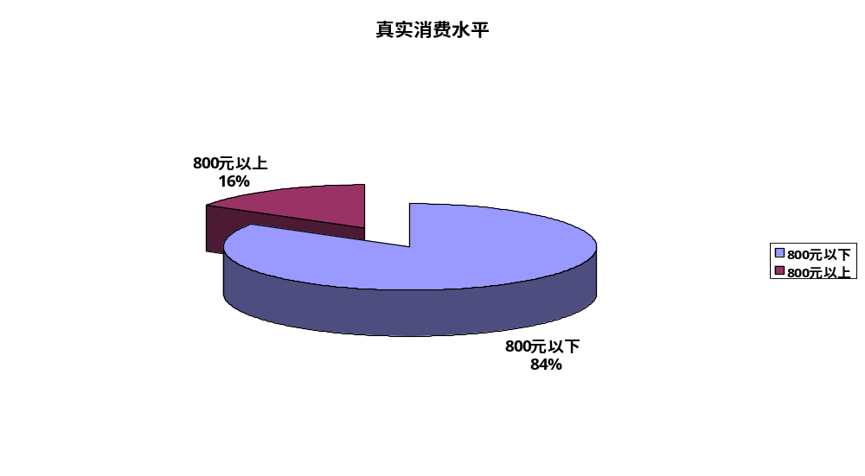
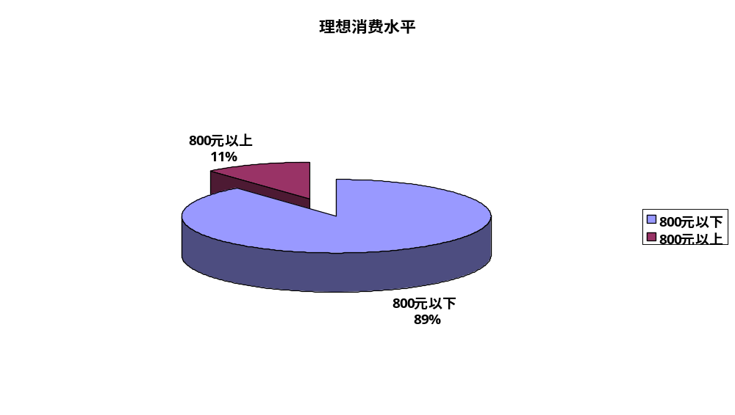

调查结果显示，在所调查的80人中84%的同学每月消费在800元以下，消费处于中下等水平。只有16%的同学每月消费在800元以上，属于高消费群体。这既反映了实际情况，又基本说明了大学生消费水平总体比较平衡，而且消费水平比较正常。而理想消费水平的图表中，希望月消费在800元以下的比例又有所上升，达到89%，这又说明大学生消费水平比较正常，消费观念趋于健康。

2、对大学城消费水平的看法
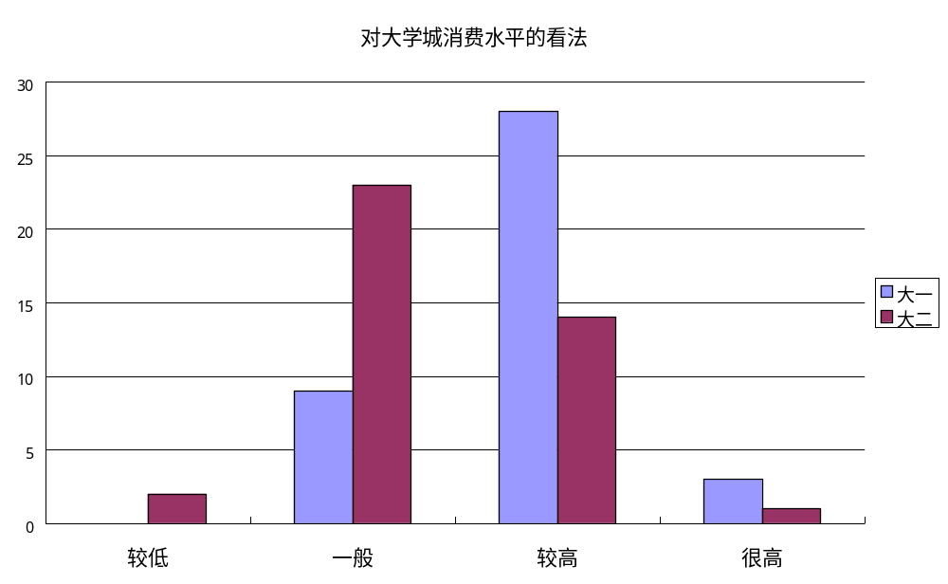
总体来看，重庆大学虎溪校区的学生主要认为大学城的消费水平较高，认为一般的也占一部分。这说明大学城的消费水平的确有一点高，对于没有自主经济能力的大学生来说有一点难以承受。而通过大一、大二的对比，我们又会发现大一主要认为大学城消费水平较高，大二则认为一般的较多。这有可能是由于大家来自不同的地方。大学城位于郊区，与主城繁华区较远，由于运输费用的增加，物价较主城区高。大二以在大学城里生活了一年，大学城经过不断建设与完善，物价有所降低。而大一学生从高中进入大学，喜欢将这里的物价与自己家乡的物价或以往的物价相比，而且多数来自乡镇或农村，物价水平与直辖市重庆相比本来就较低。这些即为可能造成这样结果的原因。

（二）消费内容调查结果及分析
1、伙食费（包括零食、饮料）在生活费中的比例
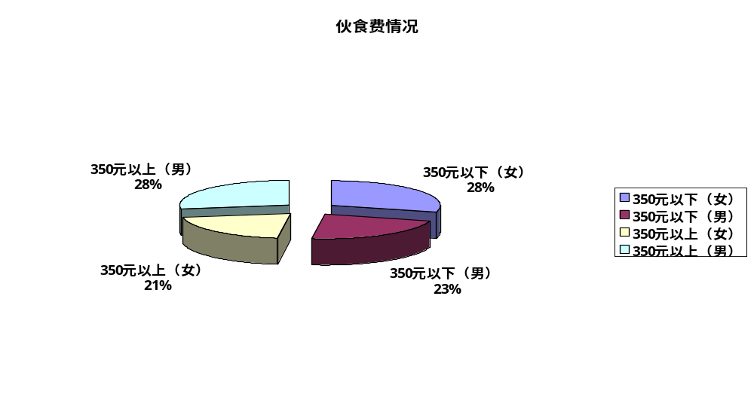
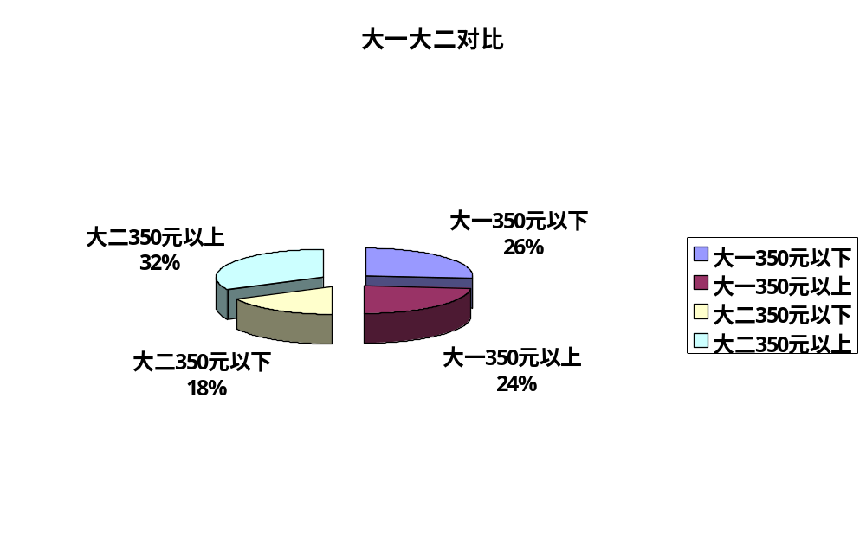
调查结果显示，伙食费是大学生生活费的主要消费方面，就男女对比来看，男生伙食费普遍要比女生高，不得不承认一个重要原因是男女体质不同，男生食量比女生大;但也不难看出男生花钱大手大脚，女生节约意识、计划性则比较强。
从大一大二的对比来看，两个年级同学的伙食费都比较均衡，但是不难看出，大一的同学350元以下的较多，大二的则偏向于350元以上。这也许是大一的同学大都刚刚开始比较独立地消费，在每一方面的消费都比较节约谨慎，而大二的同学已经渐渐接受、习惯这样的消费了。但其中也不排除饮食习惯不同、家庭经济情况不同等因素。

2、生活费各方面分配（伙食费除外）

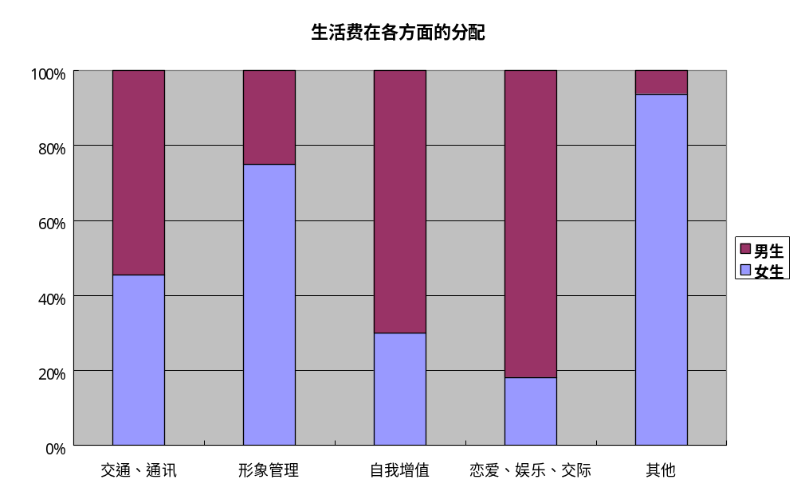
通过男女生对比我们可以看出，除伙食费外，女生的消费主要在形象管理（头发、衣服、化妆品等）上，男生的消费主要在自我增值（买书报等）和恋爱、娱乐、交际上。这说明男女生消费心理的不同，女生爱美心理使得在自身形象的花费较多；男生乐于交际，在恋爱过程中多数又处在主动方，因此在恋爱娱乐方面花费较多。男生往往对自己感性兴趣的东西（军事、体育等方面）会付出很多；同时在在我增值这方面，男生感兴趣的往往是比较昂贵的（如体育、军事杂志），而女生则偏重于节俭型的阅读书刊（如《读者》《意林》）。

3、高消费行为以及对高消费的态度
(1)、购买高消费品（如里维斯、兰蔻、香奈儿等）的情况
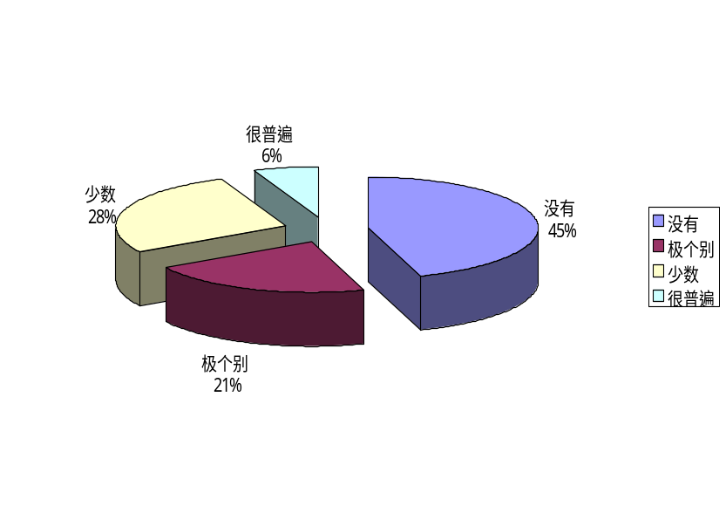
（2）如何看待购买高档消费品的行为
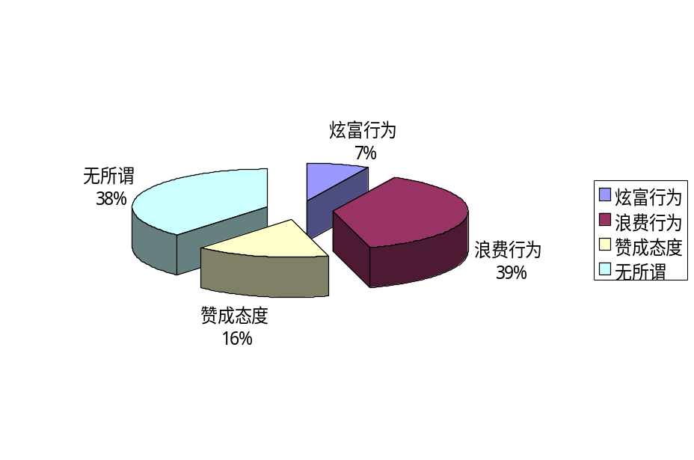
（3）、生活费来源
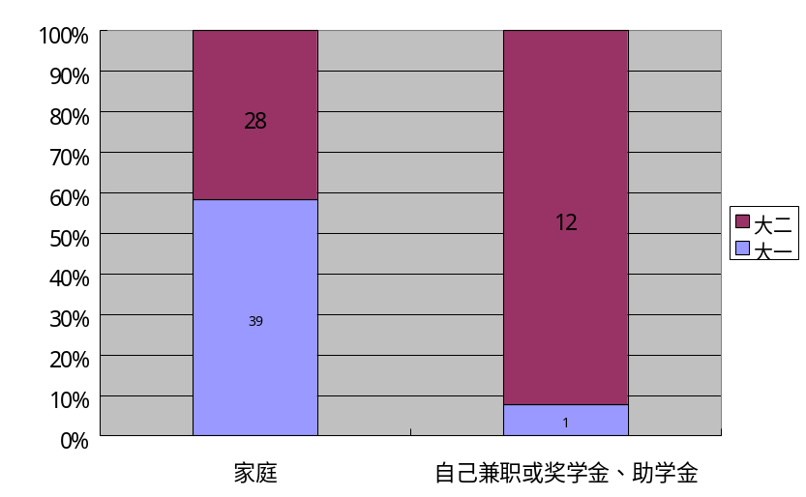
一条里维斯牛仔裤700块，一瓶兰蔻化妆品一千几。随着中国经济的快速发展，这样的高消费在中国数见不鲜，那么在大学生群体里，高消费又是怎样的状况呢？很显然，有45%的同学没有买过甚至没有听过这些“名牌”，这说明高消费在大学生这个消费群体里并不是普遍现象，也说明了大学生的消费处于正常水平。虽然大学生的消费水平一般高于同期普通居民的消费水平，但是高消费目前在大学生中还不是主体。但是我们也要看到，“少数”和“很普遍”的比例已达到34%，这说明高消费的现象还是存在的，而且在学生中也造成了一定的影响。比如有38%的学生对于购买高档消费品的行为持无所谓态度，更有16%的学生持赞成态度。
对于大一90%以上的学生都是依靠家庭获取生活费，大二的自己兼职或奖学金助学金等多方外来收入比例有所增加，但毕竟未超过半数。而从中我们又可以积极地认为趋势为：随级层增加，自主经济能力提高。要真正拥有自主经济能力，我们普遍以为应该在大学毕业后。
我们更应该了解一个事实：虽然我国经济近年来发展很快，但是发展中国家的事实仍然没有改变，很多地方仍然十分落后。作为没有自主经济能力的大学生，应该适当节俭。我们也可以看到，有46%的学生反对这种高消费行为。的确，这可以说是一种炫富行为，但更多的这是一种浪费行为。我们应该树立健康的消费观，提倡适当消费，反对奢侈浪费。

（三）、影响消费的因素
购物时关心的方面
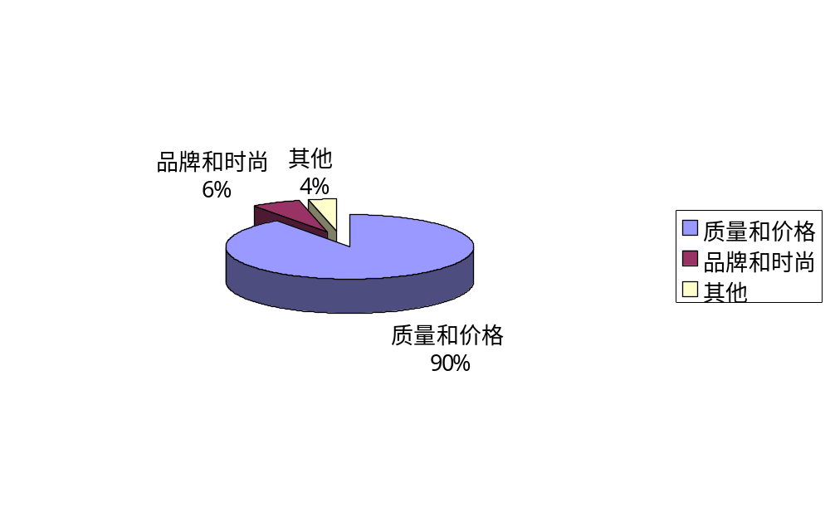
由饼图我们可以得出：质量和价格毫无疑问成为影响购物的最主要因素。这正好印证了“物美价廉”的购物观念。大学生在时代潮流下，仍在很大程度上将质量和价格作为选择商品的标准，受潮流思想的影响比较小，这也在一定范围内反映了其节俭的美德。虽然有10%的大学生认为购物时应该关心其他方面，但优良传统的购物观仍在保持。但是我们还是应该继续弘扬“以艰苦奋斗为荣，以骄奢淫逸为耻”的精神，继承中华民族优良传统，坚持理性消费、合理消费。

（四）、消费观念调查结果及分析
1、消费方式
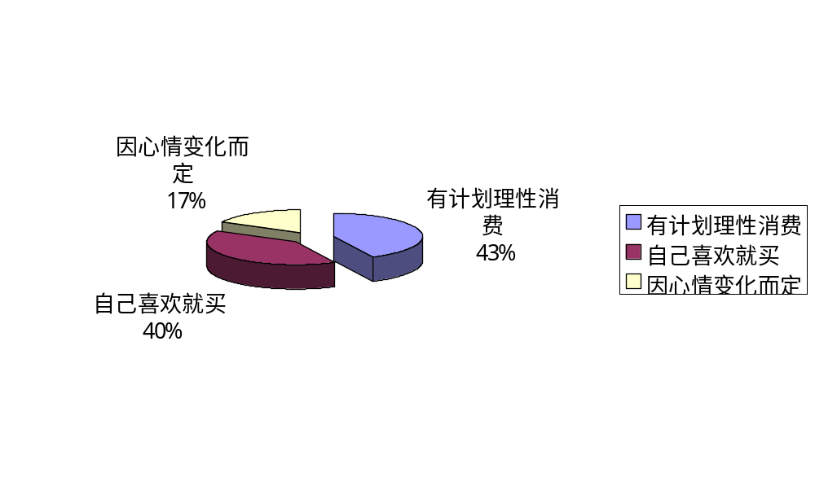
2、消费观念
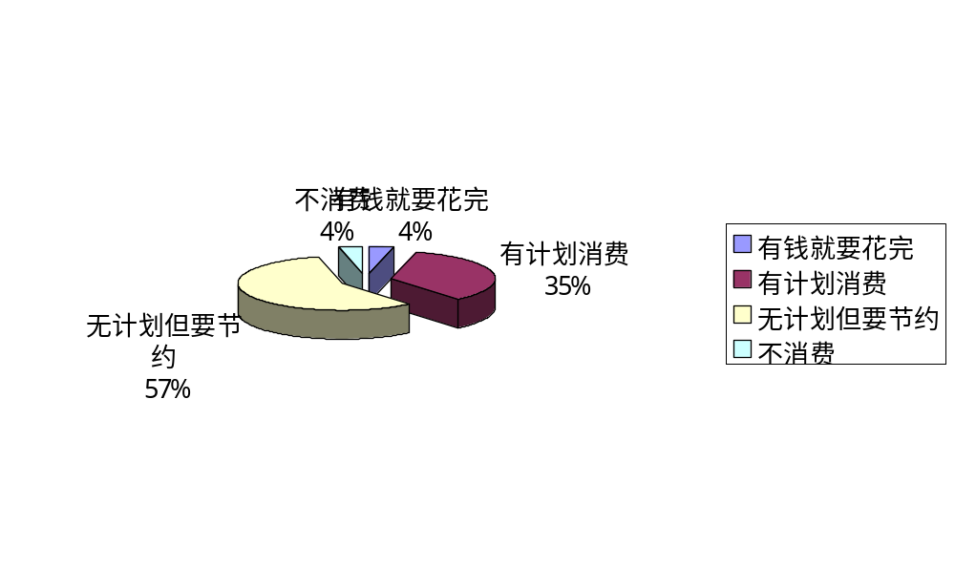
通过两图的对比，我们可以发现多数大学生还是愿意有计划地消费，而且具有节约意识(虽然有一部分同学没有在实际生活中计划消费)，但这也说明大家消费观念还是比较合理。同时我们应该注意到还有很大一部分同学对于自己的消费行为没有一个较为合理的计划，而且消费心理也有所偏差。这应该引起我们的注意，我们应该在大学生中开展相关的活动，比如理财讲座等，来增强同学们的合理消费意识，学会计划计划自己的消费，这不仅能节约钱，还能使所花的钱得到最大化的利用。
（四）、调查结果与愿望
本次调查只在重庆大学虎溪校区大一、大二学生中进行，得出的结论可能不是很全面，但是也能反映一定的现实。
消费结构受到消费水平、消费观念的影响，还有其他各种各样的因素（如家庭经济情况、个人兴趣爱好等）共同作用于消费结构，使得每个大学生的消费结构都不相同，但是具有相似性。
总之，大学生总体消费结构比较合理。虽然期间存在一定程度的问题，但我们相信：随着中国特色社会主义社会的发展，国民生产总值稳定上升的同时，学校不断加强对学生的思想教育，可以使我们的合理、理性消费意识得到提高和强化，从而让我们的消费结构进一步趋向合理化。
我们现在的消费结构还存在不少问题。比如一部分人不珍惜父母劳动成果随意花钱；一部分人心存攀比而不顾实际经济能力；一部分人为恋爱等活动花费过多……所以我们要善于发现问题，直面问题，层层解决，对大学生加强思想教育，使大学生增强“有则改之，无则加勉”的意识，养成节约理性的消费习惯。
相信在不断实践中我们大学生群体的消费结构会更加完善！

附件
大学生消费结构调查问卷
您好：
我们是贸易与行政学院行政管理的学生，为了了解大学生消费结构的现状，设计本次调查问卷，想征求您的观点和意见，谢谢您的合作！
1.你的性别与所在年级？
A.女，大一 B.男，大一 C.女，大二 D.男，大二
2.你每个月的生活费大概是多少？
A.500元以下 B.500~800元 C.800元以上 D.不清楚
3.你认为每个月生活费多少比较合适？
A.300~500元 B.500~600元 C.600~800元 D.800元以上
4.对于每个月的消费，你是否有压力？若有，是因为什么？
A.生活费没余额进行娱乐消费 B.生活费没有余额作为个人消费 C.生活费不够饮食等基本消费 D.生活费不够进行学习所需费用 E.其他
5.你每月的伙食费（包括零食、饮料在内）是多少？
A.250元以下 B.250~350元 C.350~500元 D.500元以上
6.你认为自己的生活费除了伙食费用主要用在了其他哪个方面？
A.交通、通讯费 B.形象管理（头发、衣服、化妆护肤品等）
C.自我增值（买书报等） D.恋爱、娱乐、交际等 E.其他
7.你平时的娱乐活动主要是什么？
A.运动 B.上网 C.看书 D.逛街 E. 其他
8.你现在的生活来源是
A.家庭 B.自己做兼职 C.奖学金助学金等 D.以上都有
9.你有没有对自己的财务支出进行规划？
A.从未有过 B.偶尔 C.经常 D.一直都有
10.你的消费方式一般是什么？
A.有计划理性的消费 B.自己喜欢就购买 C.因心情变化而定
D.因打折促销等影响不管自己是否需要就购买 E.其他（如追逐时尚）
11.你的消费观是什么？
A.有钱就要花完 B.有计划的消费 C.无计划但要节约 D.不消费
12.你对自己的消费有什么感受？
A.感觉很好 B.感到不值或后悔
13.你产生这样感受的原因是什么？（对应第8题，如果第8题选择的是A，请在①—④中选择，如果选择的是B，请在⑤—⑧选择）
①钱是自己赚的，花的无怨无悔 ②所花费的是对自己有用的，很值得 ③花费是必要的，没有浪费 ④其他情况
⑤钱是父母辛苦所得，用起来十分节约 ⑥发现自己所买东西没什么实用价值 ⑦所买东西与他人相比，发现贵了 ⑧其他情况
14.你在购物时最关心的是什么？
A.质量 B.价格 C.品牌 D.时尚 E.其他
15.你认为大学城的消费水平（物价）如何？
A.较低 B.一般 C.较高 D.很高
16.你和你身边的同学有没有购买高档服装化妆品（里维斯，jack&jones,兰蔻，香奈儿等）等高档消费品的？
A.没有 B.极个别 C.少数 D..很普遍
17.你怎样看待够没高档消费品的行为？
A.这是一种炫富行为，作为没有自主经济能力的大学生应适当节俭
B.这是一种浪费行为，没有必要花一大笔钱只为买个品牌追求时尚
C.赞成，可以拉动消费，促进经济增长，而且可以有个好的形象
D.无所谓，和我没什么关系
18.你对购买电子产品（手机、电脑、存储器、MP3、MP4、PSP等）有什么看法？
A.自己需要才买 B.随大众，别人都有就想买 C.大家都有，我想要更好的
D. 紧跟时尚，经常更换 E. 其他
附图片

